Государственное бюджетное профессиональное образовательное учреждение Иркутской области «Химико-технологический техникум г.Саянска»
ПРИКАЗ
от 02.09.2020 г. № 161-ос
«Об усилении антитеррористической защищенности территории и объектов техникума в рабочее и не рабочее время». На основании выше изложенного.
ПРИКАЗЫВАЮ:
- Запретить въезд и стоянку на территории техникума автотранспорта в рабочее и не рабочее время за исключением автотранспорта ХТТ и автошколы ДОСАФ в специальных местах их стоянки и гаражах в соответствии с приказом директором техникума.
- Установить при въезде на территории техникума со стороны общежития камеру видео наблюдения для круглосуточной фиксации проходящего автотранспорта .
- Зам.директора по АХД Кравченко С.А. разработать и согласовать план взаимодействия с территориальными органами безопасности, органами МВД РФ и территориальными органами Федеральной службы войск национальной гвардии, прокуратуры по вопросам противодействую терроризму.
- Зам. директору по АХД Кравченко С.А. подготовить приказ о допуске автотранспортных средств имеющих права на въезд и стоянку на территорию техникума.
- Зам. директору по АХД Кравченко С.А. обеспечить архивирование и хранение видеозаписей в течении 30 суток , провести дополнительные занятия по служебной подготовки с охранной-сторожевой службе по архивированию камер видеонаблюдения и обеспечение необходимой служебной документацией.
- 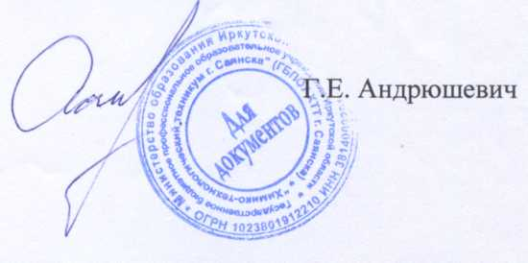Главному бухгалтеру Лыткиной JI.B. провести расчет денежных средств для проведения мероприятий по укреплению антитеррористических мероприятий по защищенности и безопасности техникума.

Директор

